PARALLÈLES ET PERPENDICULAIRES


La géométrie étudiée au collège est la géométrie euclidienne du savant grec Euclide vivant à Alexandrie au 3e siècle avant J.C.
Il a fondé les postulats (points de départ) de notre géométrie :
Exemples : - Par 2 points passent une et une seule droite.
- Deux droites non parallèles se croisent en un point et un seul.
- Il existe qu’une seule droite passant par un point et parallèle à une autre droite.

Le mot « Géométrie» vient du grec « geo » (= terre) et « metron » (= mesure).



TOUT DESSIN, TOUTE FIGURE SE FAIT TOUJOURS
AU CRAYON À PAPIER BIEN TAILLÉ !!!

I. Le point

- Dessin d’un seul point

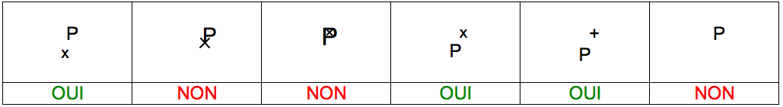

2) Placer un point sur une figure

a) sur une droite

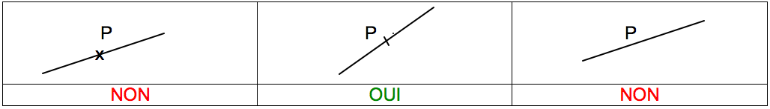

b) sur plusieurs droites

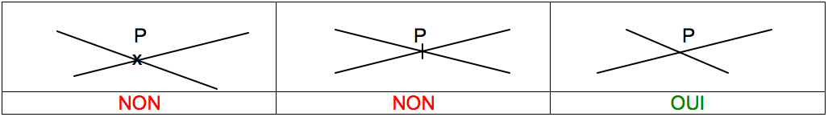

c) comme sommet d’une figure

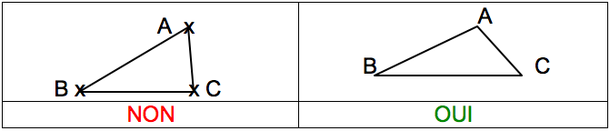

Remarque :
Dans les situations précédentes, on considère que le point est tracé après la figure.
Si le point est par exemple tracé avant la droite alors on peut obtenir un dessin du type :
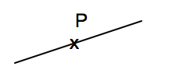
Ceci donne ainsi une indication sur l’ordre de construction de la figure.

II. La droite

1) Dessin d’une droite

d

Une droite est illimitée. Il est donc impossible de la représenter entièrement.
La droite ci-dessus se note : d ou (d)

2) Des points sur une droite

a) Nouvelle notation :

A
B
C
x
D (d)

La droite (d) possède d’autres noms : (AB), (BA), (AC), (CA), (BC) ou (CB)

b) Points alignés :

Les points A, B et C se trouvent sur une même droite. On dit qu’ils sont ALIGNES.

c) Appartenance :

- Le point A appartient à la droite (d), on note : A ∈ (BC)
« ∈ » veut dire « appartient à »

L’origine du symbole « $∈$ » vient de la lettre grec « ε » (epsilon) initiale de εστι (il est)

- Le point D n’appartient pas à la droite (d), on note : D ∉ (BC)
« ∉ » veut dire « n’appartient pas à »

Exercice conseillé
Ex 1 (page 7 de ce document)

III. Positions de deux droites

Positions | Droites parallèles | Droites sécantes | Droites perpendiculaires
Dessins | (d)  (d’) | (d)  O  (d’) | (d)  Codage  (d’)
Définitions | Elles ne se croisent jamais. | Elles se croisent en un point. | Elles se croisent en formant un angle droit
Notations | (d) // (d’) | - | (d) ⊥ (d’)

Pour les romains, « perpendiculum » désignait le fil à plomb. En ancien français, « perpendicle » signifiait la verticale.

Exercices conseillés
Ex 2 (page 7)
p128 Activité 2
Myriade 6e - Bordas Éd.2016

IV. Construire des droites perpendiculaires

Vidéo https://youtu.be/0J59aZmTwJA

Construire la droite perpendiculaire à la droite d et passant par le point A :

d
A
d
A
d
A
d
A
1
4
3
2

Exercices conseillés En devoir
Ex 3 (page 8)  p132 n°2, 3, 4  p133 n°7  p139 n°41 | p133 n°6
Myriade 6e - Bordas Éd.2016

V. Construire des droites parallèles

Vidéo https://youtu.be/0J-qLZArCmo

Construire la droite parallèle à la droite d et passant par le point A :
d
A
d
A
d
A
d
A
d
A
d
A
1
6
4
3
2
5

Exercices conseillés
Ex 4 (page 8)
p135 n°16
Myriade 6e - Bordas Éd.2016

EXERCICE D’ENTRAINEMENT :
Vidéo https://youtu.be/SGuTWVW0jZ8

VI. Propriétés des droites parallèles

a) Propriété 1
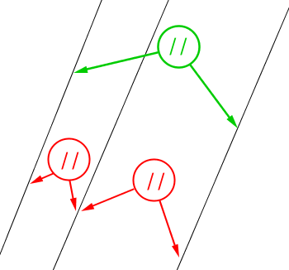

Si deux droites sont parallèles à une même droite,
alors elles sont parallèles entre elles.

b) Propriété 2
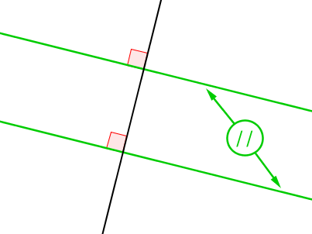

Si deux droites sont perpendiculaires à une même droite,
alors elles sont parallèles entre elles.

c) Propriété 3
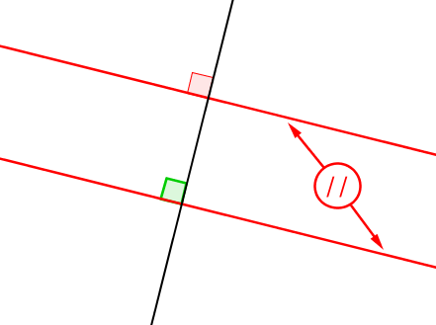

Si deux droites sont parallèles, toute perpendiculaire à l’une
est alors perpendiculaire à l’autre.

Méthode : Appliquer une propriété sur les droites parallèles

Vidéo https://youtu.be/7RWkYb19FiQ

1) Tracer un triangle quelconque ABC et placer un point M sur le côté [BC].
Tracer la perpendiculaire à (AB) passant par C. Elle coupe (AB) en H.
Tracer la perpendiculaire à (CH) passant par M. Elle coupe (CH) en K.
2) Prouver que les droites (AB) et (MK) sont parallèles.
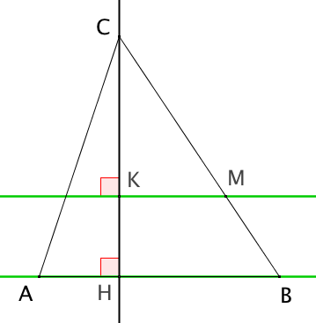

1)

2) La droite (AB) est perpendiculaire à la droite (CH).
La droite (MK) est perpendiculaire à la droite (CH).

Si deux droites, ici (AB) et (MK), sont perpendiculaires à une même droite, ici (CH), alors elles sont parallèles entre elles.

On en déduit que (AB) et (MK) sont parallèles.

Exercices conseillés En devoir
Ex 5 (page 8)  p133 n°9  p134 n°13, 14  p139 n°44  p140 n°47 | p134 n°15
Myriade 6e - Bordas Éd.2016

Exercice 1 :
D
d’
d
C
E
A
B
F

1) Ecrire tous les noms de la droite d.
2) Même question pour la droite (AB).
3) En utilisant les symboles qui conviennent :
a) Ecrire tous les points qui se trouvent sur la droite (CE).
b) Ecrire tous les points qui ne se trouvent pas sur la
droite d’.
4) Donner trois points alignés.
5) Reproduire la figure.

A
D
E
K
L
G
C
F
(b)
(a)
B
(e)
(d)
(g)
(f)
Exercice 2 :

En utilisant les symboles qui conviennent:
1) Donner les droites parallèles.
2) Donner les droites perpendiculaires.
3) Ecrire tous les points qui se trouvent
sur la droite (g).
4) Ecrire tous les points qui se trouvent
sur la droite (b).
5) Ecrire tous les points qui ne se trouvent pas
sur la droite (g).
6) Ecrire tous les noms des droites (b) et (g).
7) Construire à main levée la perpendiculaire
à la droite (a) passant par K.
8) Construire à main levée la parallèle à la
droite (g) passant par K.

Exercice 3 :

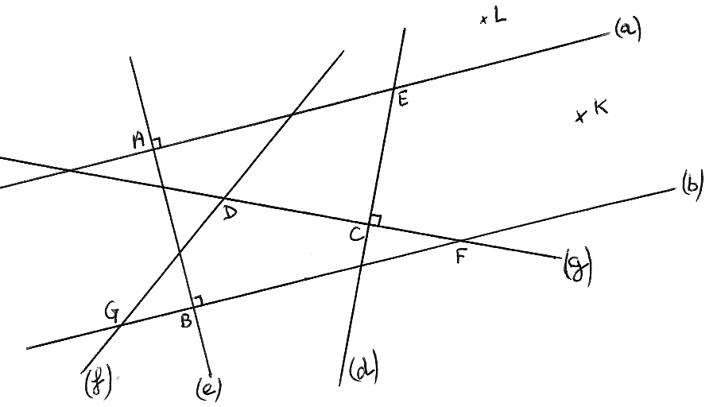
1) Rédiger un programme de construction des figures suivantes :
En utilisant les signes qui conviennent:
Cite les droites parallèles.
Cite les droites perpendiculaires.
Nomme les points de la droites (g).
Nomme les points de la droites (b).
5) Nomme les points qui ne sont pas sur (g).
6) Donne tous les noms des droites (b) et (g).
7) Construis la perpendiculaire à (a) passant par K.
8) Construis la parallèle à (g) passant par K.
En utilisant les signes qui conviennent:
Cite les droites parallèles.
Cite les droites perpendiculaires.
Nomme les points de la droites (g).
Nomme les points de la droites (b).
5) Nomme les points qui ne sont pas sur (g).
6) Donne tous les noms des droites (b) et (g).
7) Construis la perpendiculaire à (a) passant par K.
8) Construis la parallèle à (g) passant par K.

A
P
d'
d
d
A
d'
A
d
Fig.1

Fig.2
Fig.3

2) Reproduire les figures sur une feuille blanche.

A
d
d'

Exercice 4 :

1) Rédiger un programme de construction de la figure suivante :
En utilisant les signes qui conviennent:
Cite les droites parallèles.
Cite les droites perpendiculaires.
Nomme les points de la droites (g).
Nomme les points de la droites (b).
5) Nomme les points qui ne sont pas sur (g).
6) Donne tous les noms des droites (b) et (g).
7) Construis la perpendiculaire à (a) passant par K.
8) Construis la parallèle à (g) passant par K.
En utilisant les signes qui conviennent:
Cite les droites parallèles.
Cite les droites perpendiculaires.
Nomme les points de la droites (g).
Nomme les points de la droites (b).
5) Nomme les points qui ne sont pas sur (g).
6) Donne tous les noms des droites (b) et (g).
7) Construis la perpendiculaire à (a) passant par K.
8) Construis la parallèle à (g) passant par K.

2) Reproduire la figure sur une feuille blanche.

Exercice 5 :

Pour chacune des figures suivantes, que peut-on dire des droites (d₁) et (d₂) ? Expliquer en énonçant une propriété de la leçon.
(d₂)
(d)
(d₁)
(d₁)
(d₂)
(d₁)
(d)

(d’)
(d₂)

B
A
//
(d₃)


Hors du cadre de la classe, aucune reproduction, même partielle, autres que celles prévues à l'article L 122-5 du code de la propriété intellectuelle, ne peut être faite de ce site sans l'autorisation expresse de l'auteur.
www.maths-et-tiques.fr/index.php/mentions-legales

